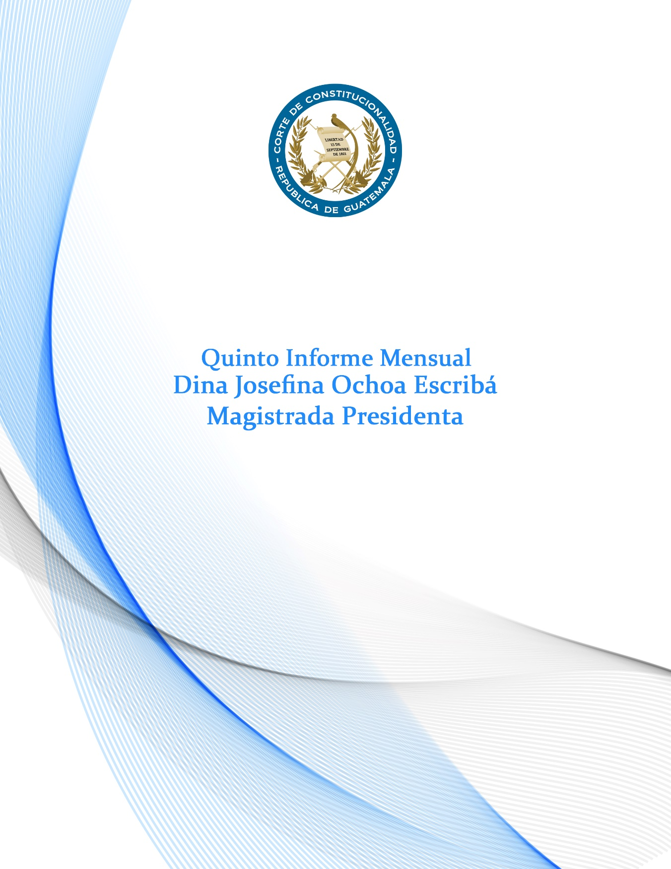

**Índice**

**Presentación: 2**

**1. NÚMERO DE EXPEDIENTES INGRESADOS EN LA CORTE DE CONSTITUCIONALIDAD * ** 4**

**2. TIPO DE EXPEDIENTES INGRESADOS, ASIGNACIÓN A LA MAGISTRATURA PONENTE Y OTROS INDICADORES DE LA SECRETARÍA GENERAL DE LA CORTE DE CONSTITUCIONALIDAD * 5**

**3. NÚMERO DE AUTOS EMITIDOS POR EL PLENO DE LA CORTE DE CONSTITUCIONALIDAD (POR MAGISTRATURA Y POR TIPO DE EXPEDIENTE) 15**

**4. NÚMERO DE SENTENCIAS EMITIDAS POR EL PLENO DE LA CORTE DE CONSTITUCIONALIDAD (POR MAGISTRATURA Y POR TIPO DE EXPEDIENTE) 18**

**5. NÚMERO DE ACCIONES CONSTITUCIONALES SUSPENDIDAS POR EL PLENO DE LA CORTE DE CONSTITUCIONALIDAD (UNIDAD DE ANÁLISIS Y VIABILIDAD)** (POR MAGISTRATURA Y POR TIPO DE EXPEDIENTE) 20**

**6. INDICADORES DE LA UNIDAD DE JURISPRUDENCIA Y GACETA* 22**

**7. INFORME DE EXPEDIENTES ENVIADOS DE LAS SECCIONES ESPECIALIZADAS A LAS MAGISTRATURAS 25**

**8. AVANCES EN LA IMPLEMENTACIÓN DE POLÍTICAS DE ACCESO A LA JUSTICIA CONSTITUCIONAL PARA LOS GRUPOS EN SITUACIÓN DE VULNERABILIDAD: 29**

# **Presentación:**

Este mes se cumplieron cinco meses de haber asumido el cargo de Presidenta de la Corte de Constitucionalidad. Ante ello, resulta necesario enfatizar los logros afianzados hasta este momento ya que nos encontramos en las vísperas de culminar la primera mitad de la gestión presidencial a mi cargo; momento oportuno para analizar el cumplimiento de cada uno de los compromisos adquiridos desde aquel 14 de abril cuando tome posesión. En cumplimiento del eje de trabajo de transparencia y rendición de cuentas, y siguiendo la práctica de meses anteriores, en este informe doy cuenta de los resultados del trabajo del Tribunal Constitucional durante el período del 15 de agosto al 14 de septiembre del año en curso.

Durante el período computado, he de decir que, aunque las cifras en materia de producción de sentencia y autos de parte del Pleno fueron inferiores a meses anteriores, en el trascurso de este último mes, la Corte culminó con el análisis de casos de impacto para país, mismos que requirieron de varias sesiones de discusión para arribar a una decisión definitiva. Lo anterior da muestra del cumplimiento al compromiso que he reiterado desde que tome posesión del cargo y, también, de la voluntad de la Séptima Magistratura para resolver a todos los casos que son sometidos al conocimiento y decisión de esta Corte.

De igual manera es meritorio resaltar los avances advertidos en el trabajo de la Secretaría General de la Corte de Constitucionalidad en cuanto al trámite y diligenciamiento de los expedientes formados en sede constitucional. La efectividad advertida en el desempeño de la Secretaría, es resultado de las políticas implementadas en los primeros días de gestión y que hoy permiten mayor grado de control sobre cada uno de los casos tramitados por los oficiales que conforman la referida dependencia, como también, para dar cumplimiento de los plazos legales en la resolución de casos. Los indicadores, como lo podrán advertir en el presente informe, son positivos y reflejan la alta dedicación y empeño de todo el equipo de colaboradoras y colaboradores de la Corte de Constitucionalidad.

Debó informar también que, durante la semana del 1 al 9 de septiembre, realice una visita de trabajo a la República Popular de Corea con ocasión de la invitación para participar en el Conferencia Internacional para celebrar el 30 Aniversario de la Corte de Constitucionalidad de Corea. Asimismo, en el viaje de mérito, se oficializo la firma de un Memorándum de entendimiento entre el Tribunal Constitucional de ese país y la Corte de Constitucionalidad de Guatemala cuyo objetivo es el estrechar lazos de cooperación y apoyo para abonar en los esfuerzos de modernización y las políticas de acceso a la justicia constitucional para los grupos en situación de vulnerabilidad promovidas en los últimos meses. Con mucha satisfacción debo admitir que la visita resulto ser exitosa ya que se consolidaron los lazos con un país amigo que, constantemente, busca coadyuvar en el fortalecimiento de las instituciones y del Estado de Derecho en Guatemala.

Por último, quiero patentizar el espíritu por continuar con el mismo empeño y dedicación en los meses venideros para poder cumplir con todas y cada una de las metas trazadas cuando asumí el cargo. De parte de la Séptima Magistratura traslado a la ciudadanía el compromiso por consolidar una justicia constitucional efectiva para todas y todos.

**MSc. Dina Josefina Ochoa Escribà**

**Magistrada Presidenta**

1. **NÚMERO DE EXPEDIENTES INGRESADOS EN LA CORTE DE CONSTITUCIONALIDAD * \*\***

|  |  |
| --- | --- |
| **Tipo de expediente** | **Cantidad** |
| AMPARO | 1 |
| AMPARO EN ÚNICA INSTANCIA | 107 |
| AMPARO VERBAL | 9 |
| APELACION DE AUTO DE LIQUIDACIÓN DE COSTAS | 1 |
| APELACIÓN DE AUTO EN AMPARO | 115 |
| APELACIÓN DE AUTO POR SUSPENSION | 71 |
| APELACIÓN DE INCONSTITUCIONALIDAD DE LEY EN CASO CONCRETO | 8 |
| APELACIÓN DE SENTENCIA EN AMPARO | 173 |
| DUDA DE COMPETENCIA | 5 |
| INCONSTITUCIONALIDAD DE LEY DE CARÁCTER GENERAL | 9 |
| OCURSO DE HECHO | 2 |
| OCURSO DE QUEJA | 35 |
| PLANTEAMIENTO DE ERROR SUBSTANCIAL EN EL PROCEDIMIENTO | 8 |
| SOLICITUD DE ENMIENDA | 2 |
| SOLICITUD INNOMINADA | 1 |
|  | **547** |

*Del período del 15 de agosto de 2018 al 14 de septiembre de 2018 ingresaron a la Corte de Constitucionalidad 547 expedientes.

**\*\*Se hace la salvedad que la Presidencia de la Corte de Constitucionalidad no recibe expedientes durante todo el año de gestión presidencial, razón por la cual algunos rubros que le corresponden aparecen a cero.**

1. **TIPO DE EXPEDIENTES INGRESADOS, ASIGNACIÓN A LA MAGISTRATURA PONENTE Y OTROS INDICADORES DE LA SECRETARÍA GENERAL DE LA CORTE DE CONSTITUCIONALIDAD \***

|  |  |
| --- | --- |
| **Tipo de expediente** | **Cantidad** |
| AMPARO EN ÚNICA INSTANCIA | 25 |
| AMPARO VERBAL | 2 |
| APELACION DE AUTO DE LIQUIDACIÓN DE COSTAS | 1 |
| APELACIÓN DE AUTO EN AMPARO | 27 |
| APELACIÓN DE AUTO POR SUSPENSION | 18 |
| APELACIÓN DE INCONSTITUCIONALIDAD DE LEY EN CASO CONCRETO | 1 |
| APELACIÓN DE SENTENCIA EN AMPARO | 38 |
| DUDA DE COMPETENCIA | 1 |
| INCONSTITUCIONALIDAD DE LEY DE CARÁCTER GENERAL | 2 |
| OCURSO DE QUEJA | 8 |
| PLANTEAMIENTO DE ERROR SUBSTANCIAL EN EL PROCEDIMIENTO | 3 |
|  | **126** |

*Del periodo del 15 de agosto de 2018 al 14 de septiembre de 2018, le fueron asignados de manera aleatoria por el Sistema Informático de Expedientes de la Corte de Constitucionalidad a la Magistratura I, los expedientes arriba detallados para la emisión de auto o sentencia definitiva.

|  |  |
| --- | --- |
| **Tipo de expediente** | **Cantidad** |
| AMPARO | 1 |
| AMPARO EN ÚNICA INSTANCIA | 26 |
| AMPARO VERBAL | 3 |
| APELACIÓN DE AUTO EN AMPARO | 29 |
| APELACIÓN DE AUTO POR SUSPENSION | 17 |
| APELACIÓN DE INCONSTITUCIONALIDAD DE LEY EN CASO CONCRETO | 1 |
| APELACIÓN DE SENTENCIA EN AMPARO | 44 |
| DUDA DE COMPETENCIA | 1 |
| INCONSTITUCIONALIDAD DE LEY DE CARÁCTER GENERAL | 2 |
| OCURSO DE QUEJA | 9 |
| PLANTEAMIENTO DE ERROR SUBSTANCIAL EN EL PROCEDIMIENTO | 2 |
| SOLICITUD DE ENMIENDA | 1 |
|  | **136** |

*Del periodo del 15 de agosto de 2018 al 14 de septiembre de 2018, le fueron asignados de manera aleatoria por el Sistema Informático de Expedientes de la Corte de Constitucionalidad, a la Magistratura II, los expedientes arriba detallados para la emisión de sentencia o auto definitivo.

|  |  |
| --- | --- |
| **Tipo de expediente** | **Cantidad** |
| AMPARO EN ÚNICA INSTANCIA | 26 |
| AMPARO VERBAL | 2 |
| APELACIÓN DE AUTO EN AMPARO | 30 |
| APELACIÓN DE AUTO POR SUSPENSION | 18 |
| APELACIÓN DE INCONSTITUCIONALIDAD DE LEY EN CASO CONCRETO | 4 |
| APELACIÓN DE SENTENCIA EN AMPARO | 47 |
| DUDA DE COMPETENCIA | 1 |
| INCONSTITUCIONALIDAD DE LEY DE CARÁCTER GENERAL | 3 |
| OCURSO DE HECHO | 1 |
| OCURSO DE QUEJA | 9 |
| PLANTEAMIENTO DE ERROR SUBSTANCIAL EN EL PROCEDIMIENTO | 1 |
| SOLICITUD INNOMINADA | 1 |
|  | **143** |

*Del periodo del 15 de agosto de 2018 al 14 de septiembre de 2018, le fueron asignados de manera aleatoria por el Sistema Informático de Expedientes de la Corte de Constitucionalidad, a la Magistratura III los expedientes arriba detallados, para la emisión de sentencia o auto definitivo.

|  |  |
| --- | --- |
| **Tipo de expediente** | **Cantidad** |
| AMPARO EN ÚNICA INSTANCIA | 30 |
| AMPARO VERBAL | 2 |
| APELACIÓN DE AUTO EN AMPARO | 29 |
| APELACIÓN DE AUTO POR SUSPENSION | 18 |
| APELACIÓN DE INCONSTITUCIONALIDAD DE LEY EN CASO CONCRETO | 2 |
| APELACIÓN DE SENTENCIA EN AMPARO | 44 |
| DUDA DE COMPETENCIA | 2 |
| INCONSTITUCIONALIDAD DE LEY DE CARÁCTER GENERAL | 2 |
| OCURSO DE HECHO | 1 |
| OCURSO DE QUEJA | 9 |
| PLANTEAMIENTO DE ERROR SUBSTANCIAL EN EL PROCEDIMIENTO | 2 |
| SOLICITUD DE ENMIENDA | 1 |
|  | **142** |

*Del periodo del 15 de agosto de 2018 al 14 de septiembre de 2018, le fueron asignados de manera aleatoria por el Sistema Informático de Expedientes de la Corte de Constitucionalidad, a la Magistratura IV, los expedientes arriba detallados.

|  |  |
| --- | --- |
| **Tipo de expediente** | **Cantidad** |
| AMPARO EN ÚNICA INSTANCIA | 126 |
| APELACION DE AUTO DE LIQUIDACIÓN DE COSTAS | 1 |
| APELACIÓN DE AUTO EN AMPARO | 107 |
| APELACIÓN DE AUTO POR SUSPENSION | 73 |
| APELACIÓN DE INCONSTITUCIONALIDAD DE LEY EN CASO CONCRETO | 10 |
| APELACIÓN DE SENTENCIA EN AMPARO | 240 |
| INCONSTITUCIONALIDAD DE LEY DE CARÁCTER GENERAL | 10 |
| OCURSO DE QUEJA | 37 |
| PLANTEAMIENTO DE ERROR SUBSTANCIAL EN EL PROCEDIMIENTO | 12 |
| SOLICITUD DE ENMIENDA | 1 |
|  | **617** |

*Del periodo del 15 de agosto de 2018 al 14 de septiembre de 2018, se trasladaron a las distintas Magistraturas, así como a las secciones penal, laboral, familia y tributaria los expedientes arriba detallados para que se emitiera el auto o sentencia respectiva.

|  |  |
| --- | --- |
| **Tipo de expediente** | **Cantidad** |
| AMPARO EN ÚNICA INSTANCIA | 37 |
| APELACION DE AUTO DE LIQUIDACIÓN DE COSTAS | 1 |
| APELACIÓN DE AUTO EN AMPARO | 61 |
| APELACIÓN DE AUTO POR SUSPENSION | 45 |
| APELACIÓN DE INCONSTITUCIONALIDAD DE LEY EN CASO CONCRETO | 8 |
| APELACIÓN DE SENTENCIA EN AMPARO | 146 |
| INCONSTITUCIONALIDAD DE LEY DE CARÁCTER GENERAL | 1 |
| OCURSO DE QUEJA | 37 |
| PLANTEAMIENTO DE ERROR SUBSTANCIAL EN EL PROCEDIMIENTO | 7 |
|  | **343** |

*Del periodo del 15 de agosto de 2018 al 14 de septiembre de 2018, fueron trasladados a Secretaría General 343 expedientes los cuales ya cuentan con auto o sentencia definitiva, con el objeto de continuar con su diligenciamiento (notificación del auto o sentencia, elaboración de la certificación contentiva de la ejecutoria, así como la remisión de los antecedentes al tribunal de origen y elaboración de la resolución de archivo de cada uno de los expedientes).

|  |  |
| --- | --- |
| **Tipo de expediente** | **Cantidad** |
| AMPARO | 4 |
| AMPARO VERBAL | 12 |
| OCURSO DE HECHO | 1 |
| OCURSO DE QUEJA | 102 |
| DUDA DE COMPETENCIA | 3 |
| AMPARO EN ÚNICA INSTANCIA | 185 |
| APELACIÓN DE AUTO EN AMPARO | 238 |
| APELACIÓN DE AUTO POR SUSPENSION | 112 |
| APELACIÓN DE SENTENCIA EN AMPARO | 427 |
| APELACION DE AUTO DE LIQUIDACIÓN DE COSTAS | 1 |
| INCONSTITUCIONALIDAD DE LEY DE CARÁCTER GENERAL | 17 |
| PLANTEAMIENTO DE ERROR SUBSTANCIAL EN EL PROCEDIMIENTO | 12 |
| APELACIÓN DE INCONSTITUCIONALIDAD DE LEY EN CASO CONCRETO | 17 |
|  | **1131** |

*Del periodo del 15 de agosto de 2018 al 14 de septiembre de 2018, fueron trasladados de Secretaría General al Archivo 1131 expedientes, dentro de los cuales se encuentran certificaciones contentivas de ejecutoria, así como resoluciones de archivo de cada uno de los expedientes.

|  |  |
| --- | --- |
| **Tipo de notificación** | **Cantidad** |
| DESPACHO | 160 |
| ELECTRÓNICA | 1510 |
| ESTRADO | 167 |
| PERSONAL | 4400 |
|  | **6237** |

*Del periodo del 15 de agosto de 2018 al 14 de septiembre de 2018, fueron realizados 6237 actos de comunicación por los notificadores del Centro de Notificaciones de esta Corte, dentro de los cuales se incluyen notificaciones por despacho, por los estrados de este tribunal y de manera personal y las realizadas de manera electrónica por los distintos oficiales de Secretaría General tanto de trámite como de ejecutorias.

|  |  |
| --- | --- |
| **Tipo de expediente** | **Cantidad** |
| AMPARO VERBAL | 7 |
| OCURSO DE QUEJA | 108 |
| OPINIÓN CONSULTIVA | 1 |
| DUDA DE COMPETENCIA | 2 |
| AMPARO EN ÚNICA INSTANCIA | 849 |
| APELACIÓN DE AUTO EN AMPARO | 291 |
| APELACIÓN DE AUTO POR SUSPENSION | 89 |
| APELACIÓN DE SENTENCIA EN AMPARO | 1428 |
| APELACION DE AUTO DE LIQUIDACIÓN DE COSTAS | 3 |
| INCONSTITUCIONALIDAD DE LEY DE CARÁCTER GENERAL | 53 |
| PLANTEAMIENTO DE ERROR SUBSTANCIAL EN EL PROCEDIMIENTO | 4 |
| APELACIÓN DE INCONSTITUCIONALIDAD DE LEY EN CASO CONCRETO | 25 |
|  | **2860** |

*Del periodo del 15 de agosto de 2018 al 14 de septiembre de 2018, fueron emitidas 2860 resoluciones de trámite en forma electrónica, dentro de los distintos asuntos que se conocen en esta Corte.

|  |  |
| --- | --- |
| **SECCION** | **CANTIDAD** |
| SECCION DE FAMILIA | 22 |
| SECCION LABORAL | 87 |
| SECCION PENAL | 99 |
| SECCION TRIBUTARIA ADMINISTRATIVA | 75 |
|  | **283** |

|  |  |
| --- | --- |
| **Magistratura** | **Cantidad** |
| MAGISTRATURA I | 60 |
| MAGISTRATURA II | 96 |
| MAGISTRATURA III | 80 |
| MAGISTRATURA IV | 87 |
| PRESIDENCIA | 11 |
|  | **334** |

1. **NÚMERO DE AUTOS EMITIDOS POR EL PLENO DE LA CORTE DE CONSTITUCIONALIDAD (POR MAGISTRATURA Y POR TIPO DE EXPEDIENTE)**

|  |  |  |  |  |  |  |  |
| --- | --- | --- | --- | --- | --- | --- | --- |
|  | PRESIDENCIA | MAGISTRATURA I | MAGISTRATURA  II | MAGISTRATURA III | MAGISTRATURA IV | SECRETARIA | TOTAL |
| APELACIÓN DE AUTO EN AMPARO | 0 | 14 | 13 | 14 | 14 | 0 | **55** |
| APELACIÓN DE AUTO POR SUSPENSIÓN | 0 | 7 | 10 | 11 | 7 | 0 | **35** |
| OCURSO DE QUEJA | 0 | 8 | 4 | 10 | 6 | 0 | **28** |
| PLANTEAMIENTO DE ERROR SUBSTANCIAL EN EL PROCEDIMIENTO | 0 | 1 | 1 | 2 | 1 | 0 | **5** |
| OCURSO DE HECHO | 0 | 0 | 0 | 0 | 0 | 0 | **0** |
| ACLARACIÓN Y/0 AMPLIACIÓN | 4 | 11 | 9 | 6 | 6 | 2 | **38** |
| ACLARACIÓN Y/0 AMPLIACIÓN DE OFICIO | 3 | 1 | 1 | 3 | 0 | 0 | **8** |
| APMF Y PREVIOS | 0 | 4 | 4 | 5 | 2 | 0 | **15** |
| DESISTIMIENTO | 0 | 2 | 0 | 0 | 0 | 2 | **4** |
| EJECUCIÓN SENTENCIA | 0 | 0 | 0 | 0 | 0 | 0 | **0** |
| LIQUIDACIÓN COSTAS | 0 | 0 | 0 | 1 | 1 | 0 | **2** |
| RECHAZO DE SOLICITUDES | 0 | 0 | 0 | 0 | 0 | 18 | **18** |
| VARIOS | 21 | 1 | 2 | 0 | 0 | 15 | **39** |
| TOTAL | **28** | **49** | **44** | **52** | **37** | **37** | **247** |

* Del periodo del 15 de agosto de 2018 al 14 de septiembre de 2018, fueron emitidos 247 autos, dentro de las distintas incidencias procesales que se conocen en esta Corte.

**CUADRO COMPARATIVO DE AUTOS EMITIDOS EN LOS PRIMEROS CINCO MESES DE GESTIÓN PRESIDENCIAL**

|  |  |  |  |  |  |  |
| --- | --- | --- | --- | --- | --- | --- |
| MAG | 14/04 - 14/05 | 15/05 – 14/06 | 15/06-14/07 | 15/07-14/08 | 15/08-14/09 | TOTALES |
| PRESIDENCIA | 36 | 25 | 19 | 22 | 28 | **130** |
| MAGISTRATURA  I | 66 | 73 | 83 | 106 | 49 | **377** |
| MAGISTRATURA  II | 67 | 83 | 74 | 84 | 44 | **352** |
| MAGISTRATURA  III | 72 | 86 | 73 | 108 | 52 | **391** |
| MAGISTRATURA  IV | 5 | 38 | 61 | 86 | 37 | **227** |
| SECRETARIA GENERAL | 35 | 29 | 35 | 50 | 37 | **186** |
| TOTALES | **281** | **334** | **345** | **456** | **247** | **1663** |

1. **NÚMERO DE SENTENCIAS EMITIDAS POR EL PLENO DE LA CORTE DE CONSTITUCIONALIDAD (POR MAGISTRATURA Y POR TIPO DE EXPEDIENTE)**

|  |  |  |  |  |  |
| --- | --- | --- | --- | --- | --- |
| MAG | APELACIÓN DE SENTENCIA EN AMPARO | INCONSTITUCIONALIDAD EN CASO CONCRETO | AMPARO EN ÚNICA INSTANCIA | INCONSTITUCIONALIDAD GENERAL | TOTALES |
| PRESIDENCIA | 9 | 0 | 5 | 0 | **14** |
| MAGISTRATURA  I | 14 | 0 | 3 | 0 | **17** |
| MAGISTRATURA  II | 5 | 0 | 4 | 1 | **10** |
| MAGISTRATURA  III | 20 | 0 | 1 | 0 | **21** |
| MAGISTRATURA  IV | 14 | 1 | 1 | 0 | **16** |
| TOTALES | **62** | **1** | **14** | **1** | **78** |

* Del periodo del 15 de julio de 2018 al 14 de agosto de 2018, fueron emitidas 189 sentencias, dentro de los distintos planteamientos que se conocen en esta Corte.

**Se hace la acotación que los días del 31 de agosto al 9 de septiembre del año en curso, por la visita de trabajo realizada por la Magistrada Presidenta a Seúl, Corea, se dejó a disposición la agenda del pleno al Magistrado Vocal I, quien asumió interinamente la presidencia del Tribunal, para que pudiera convocar aquellos expedientes que estimara necesario. Durante esos días fue convocado en varias sesiones el expediente 4785-2017 (Caso Mina San Rafael), cuya sentencia fue emitida el día 3 de septiembre de 2018. Igualmente, es meritorio mencionar, que durante el mes de agosto y septiembre se continuo con la discusión sobre el Dictamen de la Ley Electoral y de Partidos Políticos, siendo convocado el expediente en reiteradas sesiones del Pleno. De ahí la baja sustancial en la emisión de sentencias para el periodo objeto del presente informe.

**CUADRO COMPARATIVO DE SENTENCIAS EMITIDAS EN LOS PRIMEROS CINCO MESES DE GESTIÓN PRESIDENCIAL**

|  |  |  |  |  |  |  |
| --- | --- | --- | --- | --- | --- | --- |
| MAG | 14/04 - 14/05 | 15/05 – 14/06 | 15/06-14/07 | 15/07-14/08 | 15/08-14/09 | TOTALES |
| PRESIDENCIA | 52 | 98 | 77 | 16 | 14 | **257** |
| MAGISTRATURA  I | 49 | 95 | 112 | 65 | 17 | **338** |
| MAGISTRATURA  II | 60 | 99 | 77 | 43 | 10 | **289** |
| MAGISTRATURA  III | 38 | 74 | 73 | 43 | 21 | **249** |
| MAGISTRATURA  IV | 31 | 10 | 9 | 22 | 16 | **88** |
| TOTALES | **230** | **376** | **348** | **189** | **78** | **1221** |

|  |  |  |  |  |  |  |
| --- | --- | --- | --- | --- | --- | --- |
| MAG | APELACIÓN DE SENTENCIA EN AMPARO | INC. EN CASO CONCRETO | AMPARO EN ÚNICA INSTANCIA | INC. GENERAL | SENTENCIAS DE SALUD Y VIDA | TOTALES |
| PRESIDENCIA | 0 | 0 | 0 | 0 | **0** | **0** |
| MAGISTRATURA  I | 2 | 1 | 0 | 0 | **0** | **3** |
| MAGISTRATURA  II | 3 | 1 | 2 | 0 | **0** | **6** |
| MAGISTRATURA  III | 1 | 1 | 5 | 0 | **3** | **10** |
| MAGISTRATURA  IV | 5 | 2 | 1 | 0 | **4** | **12** |
| TOTALES | **11** | **5** | **8** | **0** | **7** | **31** |

1. **NÚMERO DE ACCIONES CONSTITUCIONALES SUSPENDIDAS POR EL PLENO DE LA CORTE DE CONSTITUCIONALIDAD (UNIDAD DE ANÁLISIS Y VIABILIDAD)** (POR MAGISTRATURA Y POR TIPO DE EXPEDIENTE)**

* Del periodo del 15 de agosto de 2018 al 14 de septiembre de 2018, fueron suspendidas 24 acciones constitucionales, dentro de los distintos planteamientos que se conocen en esta Corte. Asimismo se emitieron 7 sentencias inmediatas en materia de salud y vida.

** La Unidad de Análisis y Viabilidad que tiene como función principal determinar la viabilidad de las garantías constitucionales que ingresa a la sede del Tribunal ya sea por conocimiento directo o por conocimiento en grado. La Unidad, integrada por un representante de cada magistratura, tiene la responsabilidad de verificar si las acciones promovidas cumplen o no con los presupuestos procesales para su prosecución procesal.

**CUADRO COMPARATIVO DE LAS ACCIONES CONSTITUCIONALES SUSPENDIDAS EN LOS PRIMEROS CINCO MESES DE GESTIÓN PRESIDENCIAL**

|  |  |  |  |  |  |  |
| --- | --- | --- | --- | --- | --- | --- |
| MAG | 14/04 - 14/05 | 15/05 – 14/06 | 15/06-14/07 | 15/07-14/08 | 15/08-14/09 | TOTALES |
| PRESIDENCIA | 1 | 2 | 0 | 0 | 0 | **3** |
| MAGISTRATURA  I | 7 | 3 | 6 | 7 | 3 | **26** |
| MAGISTRATURA  II | 14 | 5 | 5 | 15 | 6 | **45** |
| MAGISTRATURA  III | 12 | 11 | 7 | 7 | 10 | **47** |
| MAGISTRATURA  IV | 1 | 6 | 4 | 8 | 12 | **31** |
| TOTALES | **35** | **27** | **22** | **37** | **31** | **152** |



1. **INDICADORES DE LA UNIDAD DE JURISPRUDENCIA Y GACETA\***

*Fuente: Unidad de Jurisprudencia y Gaceta

1. **INFORME DE EXPEDIENTES ENVIADOS DE LAS SECCIONES ESPECIALIZADAS A LAS MAGISTRATURAS**
2. **SECCIÓN LABORAL**

|  |  |
| --- | --- |
| MAGISTRATURA | NÚMERO DE CASOS ENVIADOS |
| PRESIDENCIA | **1** |
| MAG. I | **22** |
| MAG. II | **16** |
| MAG. III | **25** |
| MAG. IV | **16** |
| TOTAL | **80** |

**\***Este indicador comprende todos los expedientes nuevos remitidos por las secciones especializadas del Tribunal a cada una de las cinco magistraturas del período del 15 de julio al 14 de agosto del presente año.

1. **SECCIÓN ADMINISTRATIVA TRIBUTARIA**

|  |  |
| --- | --- |
| MAGISTRATURA | NÚMERO DE CASOS ENVIADOS |
| PRESIDENCIA | **0** |
| MAG. I | **12** |
| MAG. II | **12** |
| MAG. III | **12** |
| MAG. IV | **6** |
| TOTAL | **42** |

1. **SECCIÓN PENAL**

|  |  |
| --- | --- |
| MAGISTRATURA | NÚMERO DE CASOS ENVIADOS |
| PRESIDENCIA | **0** |
| MAG. I | **18** |
| MAG. II | **17** |
| MAG. III | **12** |
| MAG. IV | **11** |
| TOTAL | **58** |

1. **SECCIÓN DE FAMILIA Y MENORES**

|  |  |
| --- | --- |
| MAGISTRATURA | NÚMERO DE CASOS ENVIADOS |
| PRESIDENCIA | **1** |
| MAG. I | **14** |
| MAG. II | **6** |
| MAG. III | **11** |
| MAG. IV | **4** |
| TOTAL | **36** |

1. **AVANCES EN LA IMPLEMENTACIÓN DE POLÍTICAS DE ACCESO A LA JUSTICIA CONSTITUCIONAL PARA LOS GRUPOS EN SITUACIÓN DE VULNERABILIDAD:**
2. **Firma del Memorado de Entendimiento-MOU-**

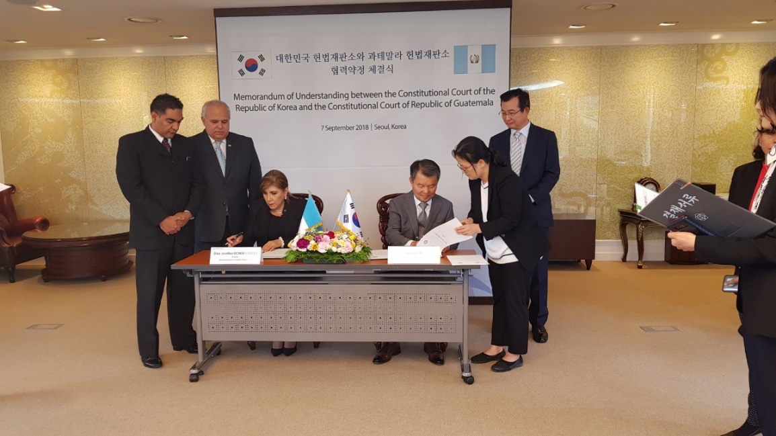En el marco de la visita de la Magistrada Presidenta a la República de Corea, se oficializó la suscripción del Memorándum de entendimiento entre el Triunal Constitucional de ese país y la Corte de Constitucionalidad de Guatemala. El Presidente de la Corte de Constitucionalidad de Corea, en el acto de la firma del Memorándum, destacó el compromiso e interés en unir esfuerzos con la Corte de Constitucionalidad, para promover y concretar proyectos en favor de las personas en condiciones de vulnerabilidad que permitan materializar el acceso a la justicia constitucional.

1. **OTRAS ACTIVIDADES:**
2. **Participación de la Magistrada Presidente en la Conferencia Internacional en el marco del 30 aniversario de la Corte de Constitucionalidad de Corea y Firma de Memorando de Entendimiento entre las Cortes.**

La Corte de Constitucionalidad de Corea con el apoyo del Embajador de Guatemala en Corea, formalizo la invitación para la Señora Magistrada Presidenta para participar en la **Conferencia Internacional para celebrar el 30 Aniversario de la Corte de Constitucionalidad de Corea**, el cual se desarrolló del 2 al 5 de septiembre en Seúl Corea, donde asistieron 36 delegaciones.

En la tercera jornada de la Conferencia Internacional, se presentaron ponencias relacionadas con la **Protección de los Derechos Humanos a través de la Justicia Constitucional** desarrollándose en 2 sesiones del día, los cuales se abordaron por medio de 8 ponencias y sus discusiones. En la primera sesión presentaron las Presidencias de las Cortes de Constitucionalidad de: Hungría, Egipto, Guatemala, Indonesia y Korea.

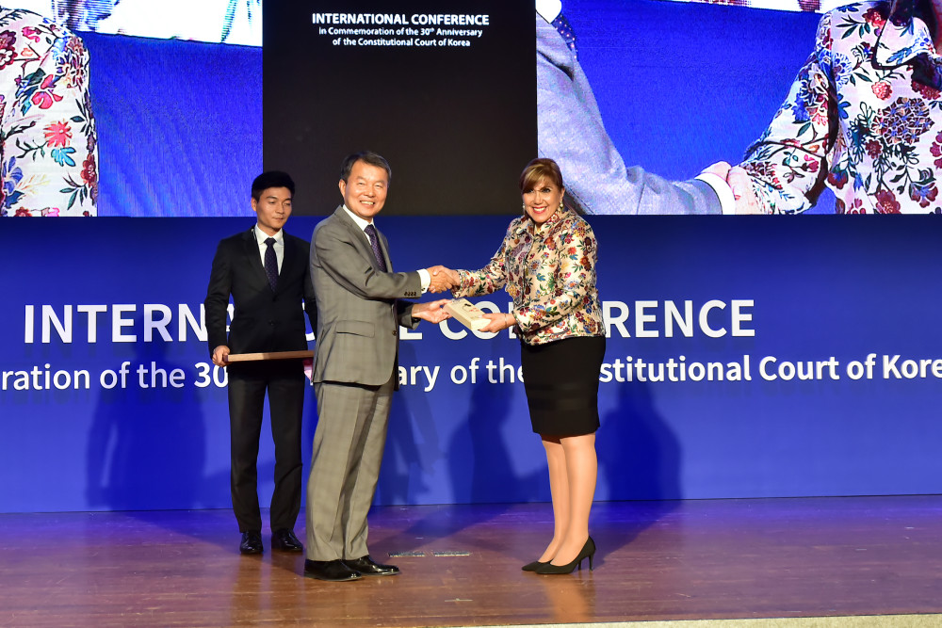En esta actividad, se contó con la participación de la Magistrada Presidenta de la Corte de Constitucionalidad de Guatemala, quien abordó la siguiente ponencia: ***Los derechos Humanos de las Personas en Condiciones de Vulnerabilidad en la Justicia Constitucional.*** En dicha ponencia, se planteó la influencia de las primeras constituciones europeas en la constitución guatemalteca, en las que se reconocieron en un primer momento, los derechos individuales y posteriormente se positivaron los derechos económicos, sociales y culturales, siendo el mayor avance en materia de derechos humanos, la promulgación de la Constitución Política de la República de Guatemala de 1985, la cual refleja una influencia iusnaturalista, especialmente en el artículo 44, así como la creación de instituciones de trascendencia, como la Corte de Constitucionalidad, en el que se manifiesta lo relativo a la transición del control difuso al sistema de control mixto y las garantías constitucionales. Se Resaltó que, por el carácter multidimensional, los derechos humanos demandan acciones complejas para su observancia, las cuales trascienden al Estado e involucran a la sociedad.

Se expusieron casos donde se han vulnerado los derechos de personas en condiciones de vulnerabilidad, como el derecho a la libre locomoción en el transporte público, el derecho al trabajo de las personas adultas mayores, entre otros; lo que hace imperante atender por parte de la justicia constitucional a los diferentes colectivos sociales a fin de dar cumplimiento a la máxima que establece la Declaración de los Derechos Humanos y la Constitución Política de la República de Guatemala. Se compartieron acciones que la Corte de Constitucionalidad ha implementado desde la presidencia, las cuales están orientadas al fortalecimiento del acceso a la justicia constitucional (creación de la Unidad de Atención a Personas en condiciones de vulnerabilidad, formación y sensibilización del personal administrativo y jurídico de la Corte, incorporación de variables relacionadas a las personas en condiciones de vulnerabilidad en el SIECC, procesos para la eliminación de barreras arquitectónicas, la incorporación de intérpretes y traductores y equipo de interpretación simultánea de las vistas públicas).

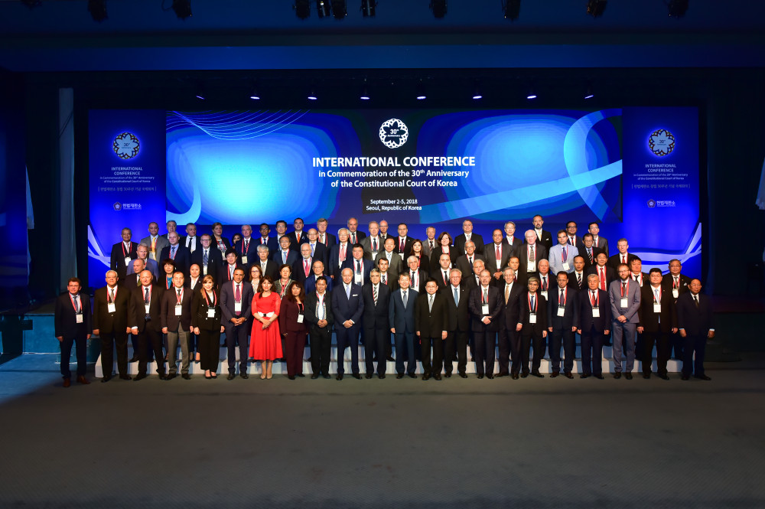Se contó con un espacio de preguntas, por parte de las Presidencias de Cortes de Constitucionalidad de Bolivia en relación a que si en Guatemala se tiene la aplicación directa de los tratados internacionales cuando estos sean favorables para los sectores vulnerables. Respondiendo que conforme a lo establecido constitucionalmente existe preeminencia de los tratados internacionales en relación al derecho interno y como ejemplo se ha dictado una sentencia relacionada a erradicar la pena de muerte en relación al control de convencionalidad, y que se tiene avances para proteger los derechos de las mujeres, niñez, por ejemplo, además se ha resuelto sobre los pueblos indígenas dando preeminencia al convenio 169 de la Organización Internacional del Trabajo.

Asimismo el Tribunal Electoral de la Judicatura Federal de México, planteo si en nuestro país está establecida la Paridad y si existen acciones afirmativas, a lo que la Magistrada presidenta respondió que en Guatemala existen avances sustanciales en el marco convencional como la Convención para la Eliminación de todas las Formas de discriminación contra la Mujer –CEDAW-, y BELEM DO PARA, se han emitido sentencias en relación a la igualdad, sin embargo aún hay que hacer esfuerzos de acciones afirmativas, el tema de la paridad aún no existe, aunque hay proyectos en el Congreso de la República. En relación a las acciones afirmativas se han inaugurado los tribunales especializados de Femicidio, es un avance porque las mujeres pueden accesar a los tribunales de acuerdo a estas acciones, pero necesitamos cambios porque Guatemala sigue teniendo violencia en contra de las mujeres, por lo que todas y todos necesitamos hacer acciones… “*el mundo necesita oír a los que no han oído, debemos erradicar la violencia de esos grupos vulnerables*”

La jornada de trabajo magistral, concluyó con el acto de Clausura y posteriormente se realizó una visita a las oficinas de la Corte de Constitucionalidad de Corea, en donde se pudo intercambiar experiencias en relación a la modernización de la biblioteca, las acciones que han implementado para eliminar las barreras arquitectónicas, contando con equipo de cómputo y el sistema de lecto-escritura braille, para las consultas que requieran las personas no videntes.

En la Cena de clausura se compartió una actividad cultural, en donde se brindó un reconocimiento a la Magistrada Presidenta, Dina Josefina Ochoa Escribá por su liderazgo y compromiso con los derechos humanos y la defensa del orden constitucional, priorizando el acceso a la justicia de las personas en condiciones de vulnerabilidad.

1. **Reunión de Trabajo con la Agencia de Cooperación de Corea-Koica-**

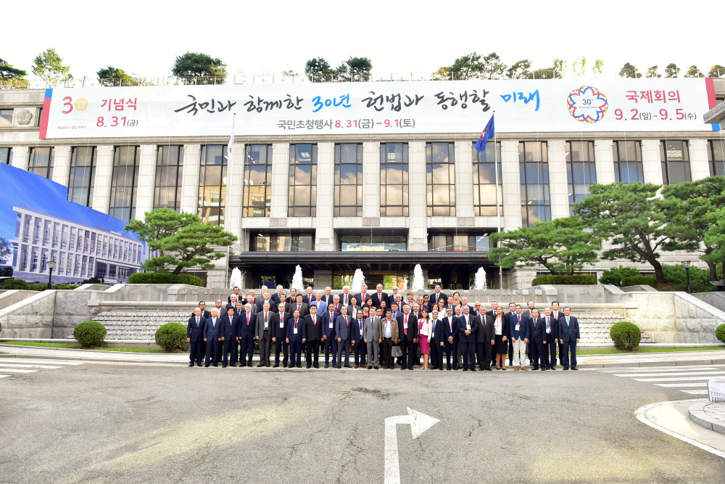

Previo a la Firma de Memorando de entendimiento con la Corte de Constitucionalidad de Corea, se coordinó una reunión de trabajo con la Vicepresidenta de Koica y los Directores de Proyectos para Latinoamérica, y la Magistrada Presidenta y su equipo de trabajo, en esta reunión se contó con el acompañamiento del Embajador de Guatemala en Corea, Licenciado Estuardo Meneses.

La Vicepresidenta de Koica, externó su admiración y respeto hacia la Magistrada Presidenta por la trayectoria que la magistrada Presidenta ha tenido en la protección de los derechos de las mujeres; marco en el cual, Koica y el gobierno de Corea quieren implementar acciones relativas a la no violencia contra la Mujer, manifestando además que *los países desarrollados se miden por el nivel de vida de las personas con discapacidad*; por ello tienen planificado varios proyectos para estas grupos, ya que según los personeros de Koica, ésta cooperación enfoca los objetivos de desarrollo sostenible en los numerales 5 que se refiere a desarrollo sostenible y género y 16 paz y gobernanza. Se dio a conocer que, como parte de su gestión, la Magistrada Presidenta del Tribunal Constitucional, ha priorizado la justicia constitucional inclusiva en el marco del Plan Estratégico Quinquenal de la Séptima Magistratura, el cual se fundamenta en la justicia abierta, transparencia, rendición de cuentas.

Además, compartió su experiencia que, como jueza pionera en la justicia especializada, ha tenido en favor de las mujeres y la importancia de que la justicia constitucional, sea accesible a las personas en condiciones de vulnerabilidad.